EXCELENTÍSSIMO SENHOR DESEMBARGADOR PRESIDENTE DO COLENDO TRIBUNAL REGIONAL FEDERAL DA 4ª REGIÃO.

BRUNO GASTÃO DA ROSA, brasileiro, solteiro, inscrito na OAB/SC sob o n. 47.774, e PAULO EKKE MOUKARZEL JUNIOR, brasileiro, solteiro, inscrito na OAB/SC sob o n. 36.591, este último advogado constituído pelo paciente nos autos da ação penal originária, vêm, respeitosamente, à elevada presença de Vossa Excelência, com fundamento no art. 5º, LXVIII, da CF e nos arts. 647 e seguintes do CPP, impetrar

HABEAS CORPUS

em favor de GERALDO OTTO WEBER, brasileiro, empresário, inscrito no CPF/MF sob o n. 491.929.900-10, residente e domiciliado na Rua Otávio Cruz, n. 404, bairro Campeche, Florianópolis/SC, CEP n. 88.063-620, e está sofrendo constrangimento ilegal em virtude da decisão proferida no evento 77 dos autos da ação penal n. 5027087-53.2022.4.04.7200 (doc. 4) pela autoridade apontada coatora, o Juízo da 7ª Vara Federal de Florianópolis/SC, pelos fundamentos de fato e de direito a seguir expostos.

I – SÍNTESE DA DEMANDA

- O Ministério Público Federal denunciou o paciente pelos supostos delitos de peculato e lavagem de dinheiro, por fatos relacionados à época em que exerceu a presidência da Cooperativa de Profissionais em Serviços Públicos e Privados de Santa Catarina – COOPESC (evento 1 da ação penal – doc. 1).
- Ao propor a denúncia, o Parquet argumentou que a Cooperativa de Profissionais em Serviços Públicos e Privados de Santa Catarina – COOPESC e a Secretaria de Estado da Assistência Social, Trabalho e Habitação do Estado de Santa Catarina firmaram o contrato n. 097/2010, no valor de R$ 2.280.840,00, que contou com recursos do Governo Federal, para a realização do Programa Jovem Trabalhador – PROJOVEM, idealizado por meio de termo de adesão entre o Ministério do Trabalho e Emprego e o Governo do Estado de Santa Catarina (doc. 1/evento 1, INIC1, p. 3).
- Afirmou o ente Ministerial que a realização do PROJOVEM, por meio da COOPESC, previa a capacitação de 2.100 jovens desempregados, de famílias de baixa renda, para o trabalho em diversos municípios de Santa Catarina, seguindo as diretrizes da Lei n. 11.692/2008 e do Decreto Federal n. 6.629/2008 (doc. 1/evento 1, INIC1, p. 3/4).
- Aduziu, também, que o paciente GERALDO OTTO WEBER era o presidente da COOPESC à época e assinou o contrato n. 097/2010 e que, ainda durante a execução deste contrato, a Controladoria-Geral da União – CGU apresentou relatório de demandas apontando indícios de que poderia ter ocorrido “apropriação indevida por parte da COOPESC no valor potencial de R$ 1.640.689,30, decorrente de despesas previstas, mas não executadas, e ou executadas por valores inferiores aos estimados nas planilhas de custos do contrato n. 97/2010” (doc. 1/evento 1, INIC1, p. 4).
- Diante dessa notícia, o Ministério Público Federal asseverou que aprofundou as investigações sobre os fatos apontados pela CGU, inclusive com o afastamento do sigilo bancário das contas da COOPESC, entre junho de 2010 e dezembro de 2012, após decisão judicial proferida no autos do pedido de quebra n. 5030164-51.2014.4.04.7200. Registrou, outrossim, que toda a administração da COOPESC renunciou em janeiro de 2012, “logo após o início das investigações” (doc. 1/evento 1, INIC1, p. 5/8).
- Na sequência, uma vez finalizadas as diligências, o Parquet aduziu que o inquérito policial n. 5013121-72.2012.4.04.7200 constatou os possíveis destinatários dos recursos depositados nas contas da COOPESC em razão do contrato n. 97/2010 e, por essa razão, identificou 10 fatos em que o paciente Geraldo Otto Weber estaria supostamente envolvido, imputando-lhe a prática dos delitos de peculato (art. 312 do CP), por 83 vezes, e lavagem de dinheiro (art. 1, V, da Lei n. 9.613/98 – doc. 1/evento 1, INIC1, p. 13/48).
- Segundo o ente Ministerial, os delitos de peculato estariam caracterizados porque, na qualidade de presidente da COOPESC, equiparado à condição de funcionário público por força do art. 327, §1º, do CP, Geraldo teria emitido cheques da Cooperativa e ocasionado suposta apropriação de “dinheiro que tinha posse em razão do exercício da função pública”.
- Além disso, o MPF alega que Geraldo teria depositado cheques em sua conta corrente e, posteriormente, utilizado essa quantia para pagar parte de um apartamento adquirido, o que, no seu entender, caracterizaria o crime de lavagem de dinheiro.
- Recebida a denúncia (evento 4 da ação penal – doc. 2), o paciente apresentou resposta à acusação (evento 68 da ação penal – doc. 3), na qual deduziu a preliminar de usurpação de competência desse Colendo TRF4 e, por consequência, de nulidade das investigações e das provas colhidas, pois a autoridade policial investigou, pela via reflexa, deputado estadual no exercício do mandato antes do novo entendimento firmado pelo STF na QO na AP n. 937 (doc. 3/evento 68, p. 3/7).
- Na sequência, o paciente explicou que a própria narrativa do ente Ministerial para tentar caracterizar o delito de lavagem de dinheiro trata sobre fato que evidentemente não constitui crime, pois a denúncia não narrou ou descreveu conduta de Geraldo tendente a ocultar ou dissimular a origem de recursos, de modo a impor a sua absolvição sumária em relação a esse crime (doc. 3/evento 68, p. 8/10).
- O paciente também argumentou, na resposta à acusação, que parte dos fatos apontados na exordial como crime de peculato caracterizam a odiosa responsabilização penal objetiva, pois o envolvem apenas pela sua condição de Presidente da COOPESC à época, o que conduz à sua absolvição sumária quanto a estes delitos (doc. 3/evento 68, p. 11/15).
- Por fim, o paciente explicou que não deve ser equiparado a funcionário público, para fins de responsabilização penal, porquanto não se enquadra nas situações previstas no art. 327, §1º, do CP, e apontou a inexistência de dolo específico em relação ao crime de peculato (doc. 3/evento 68, p. 15/17).
- Em seguida, sobreveio a decisão do evento 77 (ato coator da ação penal – doc. 4), na qual a autoridade coatora não acolheu a preliminar de usurpação de competência e a consequente nulidade das investigações e das provas colhidas, ao argumento de que a matéria teria sido analisada na “exceção de incompetência de Juízo n. 5017024-32.2023.4.04.7200, oposta pela defesa de JAIRO” (doc. 4/evento 77, p. 27), cujos fundamentos serão detalhados no tópico seguinte.
- Quanto às demais alegações, o decisum se limitou a afirmar, genericamente, que “a denúncia oferecida cumpre os requisitos dispostos no artigo 41 do Código de Processo Penal”, pois estaria “amparada em suficientes elementos de informação, descreveu de forma suficientemente clara os fatos criminosos imputados aos acusados, especificando, ainda que sucintamente, como se teriam dado os fatos ditos criminosos” (doc. 4/evento 77, p. 31).
- O ato coator argumentou, ainda, que não teria, “na atual fase do processo, a ocorrência de qualquer das hipóteses previstas no artigo 397 do Código de Processo Penal” (doc. 4/evento 77, p .32).
- Ocorre, entretanto, que essa decisão se revela flagrantemente ilegal e submete o paciente a evidente constrangimento ilegal, na medida em que não reconheceu a usurpação de competência e nulidade da investigação e das provas colhidas, além de ter deixado de reconhecer que a própria narrativa da denúncia não constitui o crime de lavagem de dinheiro, como se verá a seguir.

II – DOS FUNDAMENTOS DO WRIT E O CONSTRANGIMENTO ILEGAL PERPETRADO PELO ATO COATOR

II.1 – Da usurpação de competência do TRF4 para supervisionar as investigações e consequente nulidade das provas colhidas.

- Ao afastar a tese relativa à usurpação de competência, por conta da investigação, pela via reflexa, de autoridade por prerrogativa de foro sem supervisão dessa Colenda Corte, o ato coator se reporta aos fundamentos da decisão proferida na exceção de incompetência de Juízo n. 5017024-32.2023.4.04.7200 e inicia argumentando que “A competência para julgamento de pessoas detentoras de foro por prerrogativa de função deve ser aferida à luz do que decidido pelo Supremo Tribunal Federal por ocasião do julgamento da questão de ordem na ação penal n. 937” (doc. 4/evento 77, p. 27).
- Na sequência, o decisum fez menção ao fato de que “os supostos delitos pelos quais está sendo processado foram praticados em período anterior ao de sua posse como Deputado Estadual pelo Estado de Santa Catarina” (doc. 4/evento 77, p. 31).
- Por fim, o ato coator conclui que “As condutas supostamente criminosas, portanto, não foram cometidas durante o exercício do cargo de Deputados Estadual e não estão relacionadas às funções desempenhadas pelo mandatário, o que afasta o foro por prerrogativa de função” (doc. 4/evento 77, p. 31).
- Contudo, o entendimento aplicável ao presente caso é o da época da investigação, que determinava a remessa imediata, ao Órgão Judicial competente, de todo processo em que há indícios de participação de autoridade com prerrogativa do foro em fatos possivelmente criminosos, e não o entendimento firmado pelo STF na QO na AP 937, o que comprova o constrangimento ilegal perpetrado contra o paciente e a necessidade de anulação das provas colhidas ilicitamente.

- INAPLICABILIDADE DE NOVO ENTENDIMENTO JURISPRUDENCIAL ÀS INVESTIGAÇÕES REALIZADAS ANTES DE SUA EXISTÊNCIA: Em um primeiro momento, Excelência, o paciente registra que os fatos apurados remontam aos anos de 2010 e 2011 e, como se verá na sequência, a investigação descobriu possível participação de Deputado Estadual (corréu Rodrigo Minotto – autoridade com prerrogativa de foro por função), na pior das hipóteses, em 12.12.2016, quando a autoridade policial recebeu cópia da última mídia digital dos cheques em que constavam a escrita “Minotto” no verso, encaminhados pelo Banco do Brasil (doc. 9/CD-ROM do evento 42, INQ1, p. 5, do IP).
- Portanto, é impossível aplicar entendimento jurisprudencial inexistente à época dos fatos e das investigações ao caso, tendo em vista que o STF alterou a extensão da prerrogativa de foro na QO na AP 937, fundamento utilizado para rechaçar a preliminar arguida, somente em 2 de maio de 2018, o que já revela o constrangimento ilegal a que está sendo submetido o paciente.
- Aliás, na resposta à acusação o paciente fez questão de mencionar esse fato, ou seja, que “à época não existia o entendimento atual sobre as investigações e o processamento de ações penais de autoridades com prerrogativa de foro, fixadas pelo Supremo Tribunal Federal – STF na Questão de Ordem na Ação Penal n. 937 somente em 2.5.2018, no qual restou definido, ao que aqui interessa, que apenas os crimes cometidos durante o exercício do mandato parlamentar e relacionados com essa função estão acobertados pela prerrogativa de foro” (doc. 3/evento 68, p. 6).
- Como se sabe, Excelência, nos anos de 2015 e 2016, época em que as investigações se depararam com o possível envolvimento de Deputado Estadual, o Supremo Tribunal Federal possuía o firme posicionamento de que, “surgindo indícios de detentor de prerrogativa de foro estar envolvido em fato criminoso, cumpre à autoridade judicial remeter o inquérito ao Supremo (...), sob pena de haver seu arquivamento, ante a ilicitude dos elementos colhidos” (Inq. n. 3.305/RS, Primeira Turma, Rel. Min. Marco Aurélio, j. em 12.8.2014).
- No mesmo sentido, a Corte da Cidadania sedimentou “que a simples possibilidade de participação criminosa de autoridade com prerrogativa de foro desloca a competência para o tribunal competente, sob pena de posterior declaração da nulidade de todas as diligências realizadas pelo juiz incompetente e, consequentemente, pela invalidação de todas as provas delas decorrentes” (STJ, RHC n. 23.715, Rel. Min. Rogério Schietti Cruz, 6ª Turma, j. em 15.12.2016 – destaque acrescentado).
- Assim, esse entendimento jurisprudencial é o aplicável ao caso vertente, ou seja, não subsiste o argumento utilizado pelo ato coator no sentido de que seria aplicável entendimento firmado em maio de 2018 às diligências investigativas realizadas em 2015 e 2016.
- Desse modo, após demonstrada a investigação oblíqua de autoridade com prerrogativa de foro, comprovando a usurpação de competência do TRF4 e a infringência ao princípio do juiz natural, há que se declarar a nulidade dos elementos de prova colhidos de forma ilícita e, por consequência, todos os demais deles derivados..

- COMPROVAÇÃO DA USURPAÇÃO DE COMPETÊNCIA DESSA COLENDA CORTE E CONSEQUENTE NULIDADE DAS PROVAS COLHIDAS: Excelência, na resposta à acusação o paciente registrou a usurpação de competência dessa Colenda Corte, sobretudo porque o corréu RODRIGO MINOTTO ocupava o cargo de Deputado Estadual (diplomado em 18.12.2014 para a 18ª legislatura do Estado Santa Catarina 2015-2019 – doc. 5/evento 48, OUT2 da ação penal) e, mesmo possuindo foro por prerrogativa de função (art. 42, §1º, da Constituição Estadual de Santa Catarina), foi investigado, pela via reflexa, sem a supervisão dessa Colenda Corte.
- Para comprovar a existência dessa usurpação, o paciente expôs que no depoimento de IVALMOR LUIZ PIAIA, realizado em 27.10.2015, a autoridade policial o indagou sobre eventual participação do Deputado Estadual RODRIGO MINOTTO, vejamos (doc. 6/evento 32, INQ1, p. 33 do IP n. 5013121-72.2012.4.04.7200):

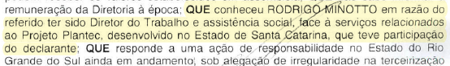

- Portanto, em 2015 já existiam indícios de que autoridade com prerrogativa de foro era alvo de investigação, ainda que de forma oblíqua, a demandar a remessa dos autos a esse Colendo TRF4 para análise sobre a pertinência do deslocamento de competência, o que não ocorreu.
- Mas não é só. No curso do inquérito, a autoridade policial também requisitou cópia de diversos cheques que sustentam a presente ação penal, dentre os quais aqueles destinados à DELTA Editora e Serviços Gráficos, Metalúrgica SPIRELLE Ltda e SUCATAÇO Indústria e Comércio de Ferros (cheques nºs 852005 e 852006 – doc. 7/evento 28, INQ1, p. 1/3 do IP n. 5013121-72.2012.4.04.7200).
- O Banco do Brasil, por sua vez, encaminhou os cheques requisitados em mídia digital no dia 4.2.2016 (doc. 8/evento 31 do inquérito policial n. 5013121-72.2012.4.04.7200) e em 12.12.2016 (doc. 9/CD-ROM – evento 42, INQ1, p. 5, do IP).
- E, conforme o próprio Ministério Público Federal, dentre os cheques encaminhados, dois deles tinha o registro de “MINOTTO” em seu verso (evento 1, INIC1, p. 17). Vejamos o trecho da denúncia (doc. 1/evento 1, INIC1, p. 17/18):
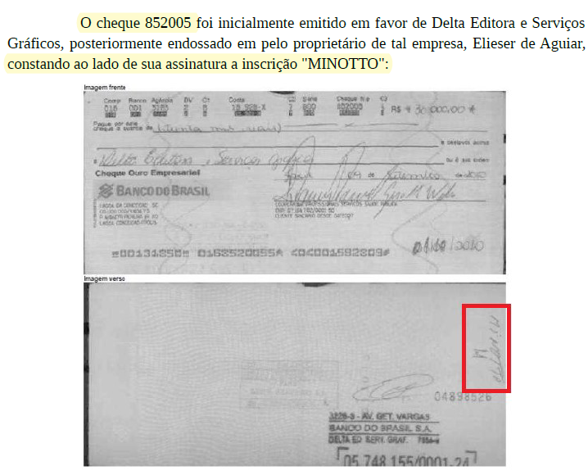
[...]
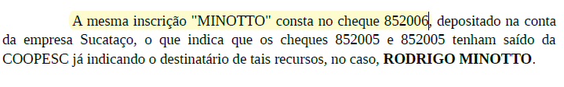
- Assim, não há dúvida de que desde 12.12.2016, pelo menos, a autoridade policial condutora do inquérito tinha conhecimento dos cheques em que há o registro de “MINOTTO” em seu verso e, por consequência, de possível participação de autoridade com prerrogativa de foro nos fatos em apuração (cheques nºs. 852005, 852006, 850166 e 851969, datados de 2010), sobretudo porque um dos investigados já tinha indagado sobre RODRIGO MINOTTO (doc. 6/evento 32, INQ1, p. 33 do IP), detentor de mandato parlamentar.
- O paciente também expôs que, ao prosseguir as investigações, a autoridade policial determinou a elaboração de relatório para a identificação dos “destinatários originais dos cheques emitidos, bem como se houve EVENTUAL ENDOSSO e SAQUE por TERCEIRA PESSOA”, “com base dos dados que constam do CD encaminhado pelo banco do Brasil” (doc. 10/evento 51, INQ1, p. 2/3 do IP – grifou-se).
- No entanto, mesmo tendo colhido elementos sobre possível envolvimento do réu RODRIGO MINOTTO, esse relatório, apresentado no dia 27.4.2018 (doc. 11/evento 56, INF2 e INF3 do IP n. 5013121-72.2012.4.04.7200), simplesmente suprimiu a existência de informações relacionadas ao detentor de mandato parlamentar, o que reforça a intenção de investigar, de forma oblíqua, autoridade com prerrogativa de foro por função.
- Essa conduta caracteriza a afronta ao princípio do juiz natural (art. 5º, LIII, da CF), na medida em que a autoridade policial investigou, pela via reflexa, o deputado estadual RODRIGO MINOTTO, usurpando a competência desse Colendo TRF4, e colheu, inclusive, os elementos de prova que amparam a ação penal originária (cheques), ao arrepio da legislação e do entendimento jurisprudencial vigentes naquele período.
- O paciente fez questão de mencionar, ainda, outro fato que chamou a atenção, de que logo após a alteração jurisprudencial sobre o tema pelo julgamento da QO na AP n. 937, ou seja, já a partir de agosto de 2018, as investigações começaram a serem abertamente direcionadas ao réu RODRIGO MINOTTO, consoante se extrai do despacho do evento 60 (INQ1, p. 2/9, do IP – doc. 12), que determinou diligências com base nos cheques com a escrita “Minotto”, colacionando-os, e em relação às empresas Delta Editora e Serviços Gráficos, Metalúrgica Spirelli e Sucataço Indústria e Comércio de Ferros, que receberam os cheques referidos.
- E as diligências realizadas pela autoridade policial, logo após o julgamento da QO na AP n. 937 (2.5.2018), culminaram na oitiva dos sócios das empresas acima listadas (vide evento 67, INQ1, p. 2/3, do IP) e reforçaram a possível participação de Rodrigo Minotto, o que acarretou em sua denunciação na ação penal originária.
- Essa atuação oportuna, omitindo, propositalmente, a apuração realizada contra autoridade com prerrogativa de foro, com a sua inclusão no foco do inquérito policial somente após o novo entendimento jurisprudencial fixado pelo STF, descortina a intenção de investigar, pela via reflexa, o Deputado RODRIGO MINOTTO e afasta quaisquer dúvidas quanto à usurpação de competência do TRF4, ocorrida no caso.
- Assim, uma vez comprovada a investigação oblíqua de autoridade com prerrogativa de foro e, por consectário, a usurpação de competência do TRF4 e a infringência ao princípio do juiz natural, é de ser reconhecido o constrangimento ilegal a que está sendo submetido o paciente, que também foi envolvido nos fatos relacionados ao corréu Rodrigo Minotto, declarando-se a nulidade dos elementos de prova colhidos de forma ilícita – sem a supervisão do Tribunal competente – e todos os demais deles derivados, o que acarreta no arquivamento da ação penal originária ou, ao menos, na imediata rejeição dos fatos nºs. 2 e 3 daquela exordial, com o consequente trancamento da ação penal em relação aos respectivos delitos imputados ao paciente Geraldo.

II.2 – Narrativa da denúncia sobre o delito de lavagem de dinheiro que evidentemente NÃO constitui crime

- Em um segundo momento, Excelência, ao afastar a tese do paciente relativa à necessidade de sua absolvição sumária quanto ao delito de lavagem de dinheiro, na medida em que a narrativa da denúncia evidentemente não constitui crime, o ato coator não enfrentou os argumentos do paciente e utilizou-se de fundamentação completamente genérica, evidenciando outro constrangimento ilegal a que Geraldo está sendo submetido. Vejamos (doc. 4/evento 77, p. 31/32):
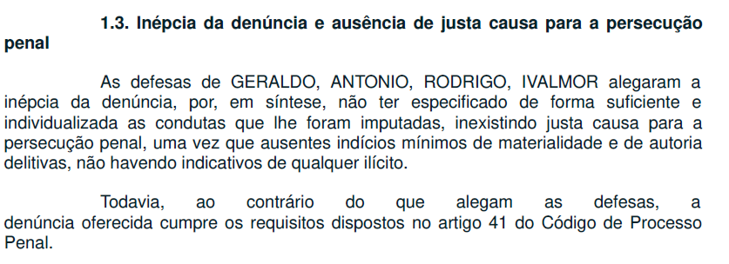

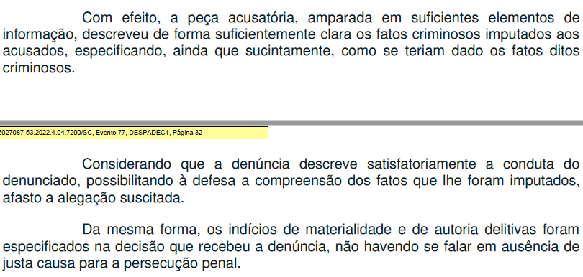

- Como visto, Excelência, os motivos utilizados pelo decisum servem para rechaçar qualquer outra alegação relativa à absolvição sumária, por falta de justa causa ou inépcia da denúncia, e não enfrentam os argumentos do paciente, de modo que não pode ser considerada decisão fundamentada, nos termos do art. 489, §1º, III e IV, do CPC.
- Mas não é só. O constrangimento ilegal a que está submetido o paciente fica evidente pelo fato de que a denúncia simplesmente não descreveu a conduta exigida no tipo penal da lavagem de dinheiro (art. 1º, V, da Lei n. 9.613/98), o que impõe o trancamento da ação penal em relação a esse delito.
- Ao narrar o fato n. 5 da denúncia (doc. 1/evento 1, INIC1, p. 26/28), o Ministério Público aduz que o paciente, ao adquirir um apartamento no empreendimento Residencial Mira Flores, no valor de R$ 570.000,00, teria quitado R$ 200.000,00 dessa quantia com recursos oriundos de “diversos depósitos de cheques emitidos pela COOPESC em favor de GERALDO”, o que, em sua visão, caracterizaria a “ocultação” e “dissimulação” da origem desses valores e, por consequência, o delito de lavagem de dinheiro (art. 1º, V, da Lei n. 9.613/98), além do crime de peculato.
- Entretanto, não há como dar guarida ao entendimento do ente Ministerial.
- Como se extrai da própria leitura da denúncia, o Ministério Público Federal não narrou ou descreveu ato do réu tendente a ocultar ou dissimular a origem de recursos, mas limitou-se a afirmar que “nos meses que antecederam o referido negócio, foram efetuados diversos depósitos de cheques emitidos pela COOPESC em favor de GERALDO, no valor total de R$562.000,00” (doc. 1/evento 1, INIC1, p. 26), alegando que isso caracterizaria ocultação e dissimulação da origem de R$ 200.000,00 utilizados para pagar parte de um apartamento adquirido.
- Vejamos os fatos descritos pela acusação sobre o alegado crime de lavagem de dinheiro (doc. 1/evento 1, INIC1, p. 26/28):

Evento 1, INIC1, p. 26/27:
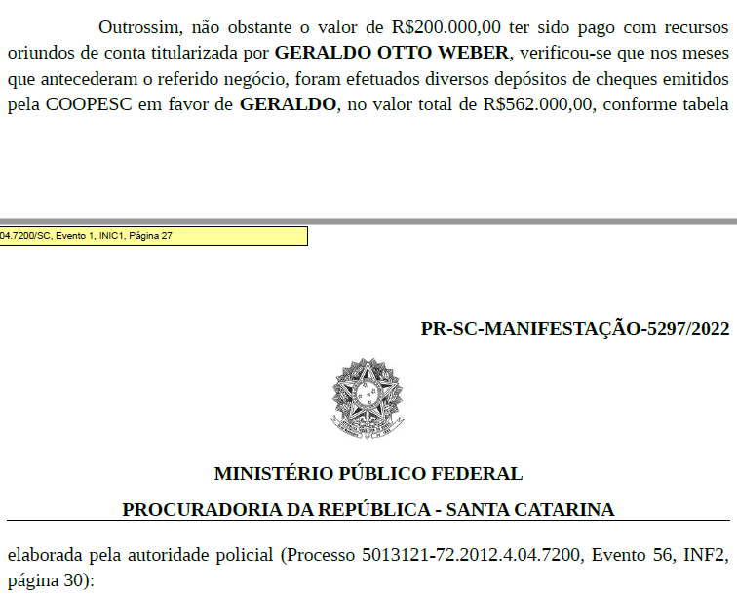
[...]
Evento 1, INIC1, p. 28:
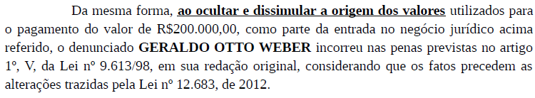

- Excelência, a falta de justa causa (art. 395, III, do CPP) reside justamente nessa ausência de descrição de ato, praticado por Geraldo, que caracterize ocultação ou simulação da origem do dinheiro supostamente ilícito, tendo em vista que a própria narrativa do Ministério Público evidencia que o réu não escondeu, nem ocultou ou dissimulou a origem dos supostos depósitos, de forma a comprovar que se está diante de fato que evidentemente não constitui crime (atipicidade da conduta) ao trancamento da ação penal contra o paciente no que diz respeito ao delito previsto no art. 1º, V, da Lei n. 9.613/98.
- Aliás, ainda que tivesse ocorrido o crime de peculato, o que se admite apenas a título argumentativo, eventual gasto do montante supostamente apropriado nada mais seria do que a mera utilização de produto do crime, sobretudo porque supostamente direcionado à conta de pessoa física, sem movimentação subsequente para impedir ou dificultar o conhecimento da origem dos valores, circunstância que rechaça por completo qualquer alegação de ocultação ou dissimulação da origem do dinheiro ao qual se aponta ser ilícito.
- Ora, Excelência, como se sabe, ao exigir a ocultação ou dissimulação para a sua caracterização, o tipo penal da lavagem de dinheiro objetiva coibir condutas – muitas vezes sofisticadas – que dificultem ou impossibilitem o conhecimento da origem do dinheiro decorrente de atuação criminosa, vale dizer, atos que efetivamente escondam de onde surgiu aquela quantia e, por meio de operações, confiram ares de legalidade a esse numerário com origem ilícita.
- Por conta disso, essas condutas para simular a legalidade do dinheiro adquirido de forma ilícita acabam embaraçando as investigações sobre infrações penais e caracterizam o crime mencionado.
- Um exemplo clássico da doutrina sobre esse delito é o recebimento e a movimentação financeira de verba de origem ilícita por meio de laranjas ou empresas offshore, em países que possuem um sistema financeiro liberal e que podem ser considerados “paraísos fiscais”.
- Conforme leciona Marcelo Batlouni Mendroni (Crime de Lavagem de Dinheiro, 4. Ed., São Paulo: Atlas, 2018, p. 77), “nem todas as condutas de ‘ocultar’ e/ou ‘dissimular’ configuram a lavagem de dinheiro. É preciso constatar o seu elemento subjetivo. Essas ações devem necessariamente demonstrar a intenção de o agente esconder a origem ilícita do dinheiro (bens, direitos e valores). A simples movimentação de valores ou bens, com o intuito de utilizá-los, desfrutar-lhes ou mesmo acomodá-los, mas sem intenção de escondê-los, não configura o delito”.
- Ao prosseguir, o insigne doutrinador registra que “Se alguém, por exemplo, reúne o dinheiro ilícito em alguma conta bancária de um testa de ferro, proveniente de crime, e depois o envia para o exterior, em conta própria no exterior, evidentemente estará dissimulando a sua origem e praticando o delito previsto. Se, entretanto, por exemplo, apenas deposita em sua própria conta bancária para depois utilizá-lo em gastos diversos, estará na verdade fazendo USO DO PRODUTO DO CRIME, e não praticando crime de lavagem de dinheiro. Seria a mesma coisa que receber todo o produto do crime em espécie, colocá-lo em uma mala e sair gastando em viagens, restaurantes, etc. Enfim, é preciso que fique caracterizada a intenção de [o] agente afastar o dinheiro (ou bens) da sua origem delituosa, e não simplesmente usufruir das suas benesses” (ob. cit., p.84).
- Sobre o assunto, a Corte Suprema já assentou que, mesmo quando ocorrer o “recebimento dos recursos por via dissimulada, como o depósito em contas de terceiros [situação mais grave do que a descrita nesta ação penal], não configura a lavagem de dinheiro. Seria necessário ato subsequente, destinado à ocultação, dissimulação ou reintegração dos recursos” (STF, AP n. 644, 2ª Turma, rel. Min. Gilmar Mendes, j. em 27.2.2018 – grifou-se), o que, já se viu, não ocorreu no caso vertente.
- Assim, como o ato coator ignorou o fato de que a própria narrativa da denúncia não descreve conduta que se amolde ao tipo penal imputado ao paciente, tratando-se, em verdade, de fato atípico, resta caracterizado o constrangimento ilegal em relação ao delito de lavagem de dinheiro pelo qual foi denunciado, descrito no fato n. 5 da exordial acusatória.
- Desse modo, o trancamento da ação penal quanto a esse delito é medida que se impõe, porquanto, repita-se, a narrativa feita pelo Ministério Público Federal simplesmente não aponta nem descreve conduta do paciente tendente a ocultar ou dissimular origem de recurso e, portanto, expõe fato que evidentemente não constitui crime.

III – REQUERIMENTOS

- Ante o exposto, em razão do constrangimento ilegal pelo qual está sendo submetido o paciente, é esta para requerer a Vossa Excelência:

- a oitiva do Ministério Público Federal, nesse grau de jurisdição;
- a concessão da ordem de habeas corpus para reconhecer a nulidade dos elementos de prova colhidos de forma ilícita, diante da usurpação de competência desse TRF4 e da afronta ao princípio do juiz natural, com o consequente trancamento/arquivamento de toda ação penal originária ou, subsidiariamente, em relação aos fatos nºs. 2 e 3 descritos na exordial;
- a concessão da ordem de habeas corpus para determinar o trancamento da ação penal originária em relação ao crime de lavagem de dinheiro descrito no item n. 5 da denúncia, porquanto a conduta descrita pelo MPF diz respeito a fato que evidentemente não constitui crime (fato atípico);

- Pleiteia, por fim, sejam todas as intimações doravante realizadas em nome dos advogados Paulo Ekke Moukarzel Junior, inscrito na OAB/SC sob o nº 36.591, e Bruno Gastão da Rosa, inscrito na OAB/SC sob o n° 47.774, sob pena de nulidade (art. 272, §5º, do CPC).

Pede deferimento.
Florianópolis, 13 de julho de 2023.

Paulo Ekke Moukarzel Junior Bruno Gastão da Rosa
OAB/SC 36.591 OAB/SC 47.774

DOCUMENTOS QUE INSTRUEM ESTE HABEAS CORPUS:
Doc. 1: Denúncia;
Doc. 2: Decisão de recebimento da denúncia;
Doc. 3: Resposta à acusação do paciente;
Doc. 4: Decisão que constitui o ato coator impugnado;
Doc. 5: Diplomação do réu Rodrigo Minotto a Deputado Estadual;
Doc. 6: Depoimento de Ivalmor Luiz Piaia perante a autoridade policial;
Doc. 7: Requisição de cheques destinada ao Banco do Brasil;
Doc. 8: Envio dos cheques requisitados pelo Banco do Brasil;
Doc. 9: Nova requisição e encaminhamento dos cheques pelo Banco do Brasil;
Doc. 10: Despacho que determinou a elaboração de relatório para identificar destinatários dos cheques e eventuais endossos ou saques por terceiros;
Doc. 11: Relatório sobre a identificação de destinatários dos cheques e de eventuais endossos ou saques de terceiros;
Doc. 12: Despacho que determinou as diligências com base no registro “Minotto” encontrado nos cheques.

